Одеський національний університет імені І. І. Мечникова
Факультет історії та філософії
Кафедра культурології

Дипломна робота
на здобуття ступеня вищої освіти «бакалавр»
на тему: «Образ жінки в українській художній культурі ХІХ ст.»
«Representation of women in Ukrainian artistic culture of the 19 century»

Виконала: студентка денної форми навчання
спеціальності 034 Культурологія
Соколова Анастасія Олегівна

Керівник: док. філос. наук., доц. Готинян-Журавльова В. В.

Рекомендовано до захисту:  Протокол засідання кафедри  № __ від _________ 2023 р.  Завідувач кафедри  _______ _____________________  (підпис) (прізвище, ініціали) | Захищено на засіданні ЕК № __  протокол № __ від ______ 2023 р.  Оцінка______________/______/_____  (за національною шкалою, шкалою ЕСТS, бали)  Голова ЕК  _______ _____________________  (підпис) (прізвище, ініціали)

Одеса – 2023
Зміст
Вступ 3
Розділ 1. Українська жінка в історичній перспективі 6
1.1 Основні риси статусу жінки в Російській імперії та Австро-Угорщині 6
1.1.1 Правовий статус 7
1.1.2 Шлюбно-сімейні відносини 10
1.1.3 Жіноча освіта 11
1.2. Початок жіночої емансипації та розвиток феміністичного руху у другій половині ХІХ ст. 16
Розділ 2. Жінка у візії письменників та письменниць 24
2.1.Трактування жіночого тіла та тілесності 24
2.2.Репрезентація жіночого простору 29
2.3.Жіноча девіантна поведінка 33
Розділ 3. Типологія жіночих образів в українському живописі ХІХ ст 41
Висновки 46
Список використаних джерел та літератури 49
Додатки 52

Вступ
ХІХ ст. – це важлива, але дуже складна епоха в історії України. У цей період територія України була поділена між Російською та Австрійською імперіями. Політика Російської імперії та Габсбурзької монархії не була спрямована на збереження та розвиток національних культур, та сприяла повній уніфікації. Внаслідок цього усю Україну охопив національно-визвольний рух та особливої гостроти набули питання національної самоідентифікації, які були орієнтований на дослідження власної історії, фольклору, традицій, побуту з метою осмислення власної «самості» та розуміння народом сенсу свого існування. Поза увагою дослідників не залишилось й становище жінки й її місце в українській культурі.
Але попри зростання зацікавленості цією темою серед істориків, етнографів та письменників, образ жінки був неоднозначним, через вплив на його формування суспільних стереотипів про фемінність та системи гендерних ролей в українській традиційній культурі.
Актуальність. Жінка, як художній образ в українській культурі, частіше була предметом досліджень у феміністичній мистецтвознавчій критиці. Але роль та вплив образу жінки у художній культурі України ХІХ ст недостатньо опрацьовані. Дана тема досліджувалась тільки у контексті творчості певного автора чи художника, але узагальнюючих досліджень на цю тему в українському культурознавстві немає.
Актуальність дослідження також може полягати у тому, що аналіз репрезентації жінки в українській художній культурі ХІХ ст. допоможе спростувати стереотипи, які були закріплені у тогочасній культурі та які досі існують у наш час.
Мета роботи: висвітлити та проаналізувати образ жінки в українській художній культурі ХІХ ст, зокрема в літературі та живописі. Визначити зв’язок між соціальним положенням жінки того часу та її репрезентації в художній культурі.
Мета потребує вирішення таких завдань:
- охарактеризувати особливості положення жінки у правовому становищі, шлюбно-сімейних відносин в Україні ХІХ ст, особливо торкнутись проблеми жіночої освіти, як однією з передумов жіночого емансипаційного руху
- порівняти трактування жінки у візії українських письменників та письменниць
- проаналізувати образи жінок в українському живописі
Об’єкт дослідження: українська художня культура ХІХ ст.
Предмет дослідження: образ жінки в українській художній культурі ХІХ ст.
Методи дослідження:
- дескрипції
- компаративистики
- герменевтичний
- аналітичний
- узагальнення
Час і місце: Україна ХІХ ст
Опрацьовані джерела: для дослідження положення жінки в Україні ХІХ ст. та простежити розвиток жіночого руху були опрацьовані роботи таких авторів як Л. Смоляр, Нестерцова-Собакарь О.В., О. Кісь. Для дослідження теми репрезентації жінки у творчості українських письменників і письменниць, та в українському живописі були опрацьовані роботи таких авторів як К. Откович, Т. Гундорової, В. Агєєвої.
Структура роботи. Дана робота складається зі вступу, трьох розділів, висновків, списку використаної літератури та джерел та додатків.
Перший розділ присвячений опису становищу жінки у правовому та родинно-побутовому становищі у складі Російської імперії та Австро-Угорської імперії у ХІХ ст. У другій частині розділу я розповім про зародження та розвиток жіночого емансипаційного руху на українських землях у другій половині ХІХ ст
Другий розділ присвячений порівнянню образу жінки у візії українських письменників та письменниць, зокрема їхнім трактуванням жіночої тілесності, жіночого простору та зображенню «девіантної жінки».
Третій розділ присвячений образу жінки в українському живописі ХІХ ст.

Розділ 1. Українська жінка в історичній перспективі
Торкаючись проблеми соціального положення жінки в Україні ХІХ ст, варто врахувати той факт, що у цей період Україна втратила свою автономність та опинилась під владою Російської та Австро-Угорської імперій. Від цього і походила різниця між положенням жінки на Наддніпрянщині та у Західній Україні.
Тому у першому підпункті ми проаналізуємо статус жінки у Наддніпрянській та Західній Україні, виділимо спільне та відмінне; у другому – початок жіночого емансипаційного руху.
  - Основні риси статусу жінки в Російській імперії та Австро-Угорщині. Статус української жінки визначався по-різному, в залежності від декількох факторів:
- Різниця між законодавством Російської імперії та Австрійської імперії: російський кодекс законодавства базувався на кодексі Наполеона. Водночас, австрійське цивільний кодекс базувався на римському праві. Але і перше, і друге мали дискримінаційний характер стосовно жінок. Російське цивільне законодавство характеризувалась залишками феодально-кріпосницьких правових норм. А згідно з австрійським цивільним правом жінки вважались несамостійними особами, які потребують опіки як у публічному, так і у приватному житті: наприклад, на суді їхні права міг представляти тільки батько або чоловік.
- Соціальний статус жінки. Окрім різниці у законодавстві, велику роль грав і соціальний статус жінки. Жінки панівних верств мали більше прав, ніж жінки-селянки, наприклад, вони мали майнову самостійність. Але тим не менш, жінки усіх верств стикались із дискримінацією у виборчій сфері, шлюбно-сімейних відносинах і т.д., через вкорінену у суспільстві думку про неповноцінність жінки, котра була створена після чоловіка.
    - Правове становище. Найбільш провідною характеристикою становища жінок в Україні 19 ст. – є їх правовий статус.
До введення на території Наддніпрянської України «Зводу законів Російської імперії», правове становище жінок регулювалося Литовським статутом. Як пише Л. Смоляр, «становище жінки за Литовським Статутом відрізнялося тенденцією зрівняння прав жінок з правами чоловіків. Майнове становище жінки було достатньо міцним. Їх право на майно відбивалося в таких категоріях як віно, привінок, придане. Всі жінки та дівчата Великого Князівства Литовського, за виключенням ремісниць, отримували подвійну винагороду за образу своєї особистості». [14, с. 20]
Також згідно з Литовським статутом за жінкою, незалежно від її соціального статусу, закріплювалось право вільного вибору собі подружжя. Правда, за тим же Литовським статутом, у випадку шлюбу дівчини без згоди батьків або опікунів, дівчину позбавляли приданого, а також права на спадщину за чоловіком. Те ж саме загрожувало жінці з панівного стану, якщо вона виходила заміж за представника «простого стану». Але, навіть зважаючи на ці факти, у Литовській державі жінки мали значно більше прав, ніж і інших європейських державах того часу.
Після входу українських територій у склад Російської та Австрійської імперій правове становище українки значно погіршилося.
З набуттям чинності «Зводу законів» у 1832 р., застосування норм місцевого права на території Наддніпрянської України було припинене. Винятком були тільки Полтавська та Чернігівська губернії, на території яких діяло лише певна частина законів місцевого права.
Права та свободи особистості були обмежені як для чоловіків, так і жінок, хоча останні були обмежені у своїх правах в значній мірі. Одним із прикладів можна вважати закон про поділ спадщини. За цим законом першочергово право на успадкування закріплювалось за чоловіком. Жінка могла бути спадкоємицею лише за відсутності осіб чоловічої статті. В іншому випадку дочки при синах, сестри при братах або дружина після чоловіка одержували лише невеличку частину з усієї спадщини. Але, тим не менш, за жінкою все ж таки закріплювалось право на власність. У шлюбі жінка отримувала нову власність. Також наречена мала право на придане, яке отримувала від своєї родини та приносила у новостворену родину. Хоча, це було рідким явищем, адже у законодавстві більшості європейських країн закріплювалось майнова безправність жінки.
Також в українській правовій культурі існувало таке явище як материзна – право власності жінок на майно, яке успадковувалось по жіночій лінії і яким чоловіки не розпоряджались. Розмір материзни був зазвичай невеликим – частіше це була невелика ділянка землі, скриня з одягом, прикрасами, тканинами. Однак, все одно у порівняні із чоловіком, доля жінки все одно була невеликою.
Права жінки у сім’ї регулювалися сімейним законодавством Російської імперії, яке поєднувало у собі російське звичаєве право, візантійські світські закони, церковне право і європейське законодавство. Тому не дивно, що законодавство було застарілим та не співпадав з реаліями ІІ пол. ХІХ ст, коли розпалась феодально-кріпосна система і на зміну прийшла система капіталістичних відносин. Окрім цього статті «Зводу» були нелогічно пов’язані між собою через різний час створення та більш висловлювали побажання, ніж наказ.
Характерною рисою сімейного законодавства полягала у закріплені за чоловіком ролі голови у родині, а за жінкою – ролі підлеглої. Так, за основними законам дружина повинна була «підкорятися своєму чоловікові, шанувати його, необмежено слухатися, догоджати» [14, с. 22]; слідувати за своїм чоловіком, коли той змінював місця служби чи місце проживання [14, с. 22]; отримати дозвіл чоловіка, щоб найматися на роботу [14, с. 22].
У галузі політичних прав жінки відносились до категорії неправоздатних громадян: вони не мали пасивного виборчого права, а також можливості приймати участь у державному самоуправлінні.
Австрійське законодавство також дискримінувало жінок у Західній Україні. Згідно з австрійським цивільним правом жінки вважались несамостійними особами, які потребують опіки як у публічному, так і у приватному житті: наприклад, на суді їхні права могли представляти тільки батько або чоловік, жінки не могли виступати свідками по якійсь справі або представляти третіх осіб.
Попри те, що жінка мала вторинну позицію, у законодавстві обох держав визнавалась цивільна правосуб’єктність жінки. Тобто з досягненням повноліття жінка могла звернутись до суду з позовною заявою про завдання їй фізичних ушкоджень чи порушення її майнових прав.
В основі законодавств Російської та Австрійської імперій лежало християнське вчення про погляди та призначення жінки, за якими жінка була створена після чоловіка. Законодавство, відповідаючи цим поглядам, описувало жінку як слабку, хибну та не розумну істоту, яка потребує захисту, підпорядкування авторитету та яку потрібно утримувати у відповідних межах.
    - Шлюбно-сімейні відносини. Взагалі, в українському суспільстві самому шлюбу надавалось велике значення. Бо, будучи у шлюбі, і жінка, і чоловік могли реалізувати себе як повноправні члени суспільства, в іншому випадку неодружена молодь сприймалась як аномалія та відхилення суспільних норм, або навіть «небезпечними» для оточення. Адже своєю участю у таких обрядах як уродини чи весіллі нібито могли принести нещастя. Люди, що ніколи не були одружені, ніколи не брала участь у житті громади та вважались старою дівкою/старим парубком. Негативне ставлення до неодружених чоловіків та жінок навіть простежується у фольклорі, зокрема у таких прислів’ях як «Хоч за вола, аби дома не була», «Сиділа дівка і висиділа дідька» та інші.
Середній вік дівчат, що виходили заміж, становив 16-18 років, у хлопців – 18-20 років. Батьки хотіли якнайшвидше видати своїх дочок заміж, адже заміжжя означало підвищення соціального статусу дівчини. Подібна думка призводила часто до примусових шлюбів.
Оскільки шлюбу надавалось сакральне значення в українській традиційній культурі, то розлучення сприймалось українським селянством як гріх, який підривав ідею святості шлюбу, з чим були солідарні і з державою, і з церквою. Офіційне розлучення в Російській імперії було можливе, але тільки з дозволу церкви. Розлучення було можливим тільки у випадках невірності одного з подружжя, нездатності подружжя до сімейного життя, прийняття духовного сану, відсутності одного з подружжя протягом 5 років, позбавлення усіх прав стану. При інших випадках шлюб неможливо було розірвати. Навіть така причина як «домашнє насильство» не вважалась достатнім приводом для розлучень.
Водночас австрійське право дозволяло жінці покинути чоловіка, який її бив, повернутися до своїх родичів та подати позов до суду. І хоч австрійський суд у більшості випадків виносив вироки на користь жінки, він всіляко намагався запобігти самому розлученню.
Більше ніж розлучення, в українському суспільстві засуджувалась подружня зрада, але тут є один нюанс. Як зазначає О. Кісь, громадська думка засуджувала за зраду жінки, ніж чоловіка. За перелюбство жінку могли привселюдно карати фізично. Подібна тактика, як писав М. Фуко, була важлива в якості перестороги для інших.
В українській селянській родині обов’язки ділилися на чоловічі та жіночі. До жіночих обов’язків входили догляд за господарством, збиральництво, ремесла, пошив одягу та його оздоблення. До обов’язків чоловіків же входили важка праця, праця у полі, лагодження хати, парканів тощо. Догляд за дитиною теж відносився до суто жіночих обов’язків: дітей няньчили тільки мами, бабусі, сестри, а чоловіки трималися відсторонено від немовля.
    - Жіноча освіта. Особливої уваги варто приділити проблемі жіночої освіти у ХІХ ст., адже саме з цього і почалося започаткування жіночих рухів як у Наддніпрянській, так і у Західній Україні. Не дивлячись на те, що українська нація відрізнялась низьким рівнем освіченості як серед жінок, так і серед чоловіків, грамотність останніх в 6-10 разів перевищувала жіночу грамотність.
До 60-х років ХІХ ст. навчання жінок було практично відсутнє, адже панувала думка про непотрібність жіночої освіти. Але у 1861 р., після відміни кріпосного права, почалась реформа жіночої початкової та середньої освіти. Дівчатка навчалися в школі спільно з хлопцями, де знайомилися з Законом божим, церковною граматикою, російською мовою, чистописанням, арифметикою.
До 60-х рр. ХІХ ст. середню освіту могли отримати лише жінки дворянського походження. Реформа освіти у другій половині ХІХ ст. дала поштовх у розвитку середньої освіти для жінок. Але держава не підтримала реформу фінансово, тому середня освіта для жінок функціонувала на кошти пожертвувань благодійних товариств.
На поч. ХІХ ст. на території Наддніпрянської України стали з’являтися інститути шляхетних дівчат. Це були навчальні заклади доступні донькам дворян, чиновників та духовенства. Головною метою інститутів було виховання, яке зводилось до вивчення французької мови, заняття музикою та засвоєння правил етикету. Мінусами цих закладів були обмеженість навчального курсу, низький рівень викладання та відсутність дисциплін «природничого курсу», що обумовлювало розподіл предметів на «чоловічі» та «жіночі».
В середині ХІХ ст. жіноча освіта почала стикатися із складними вимогами життя: плата за навчання в інститутах досягала до 400 крб на рік; не вистачало підручників та кваліфікованих вчителів. Слово «інститутка», яким називали випускниць цих навчальних закладів набуло зневажливого та глузливого значень.
Також, коли в 50-х рр. збирали відомості про жіночі навчальні заклади, з більшості губерній наголосили на відсутність навчальних закладів для дівчат з небагатих сімей. Усі ці обставини змусили громадськість задуматися про необхідність створення жіночих середніх шкіл, що були б не дорогими, відкритими та доступними для дівчат усіх станів.
Необхідність середніх жіночих закладів та вимоги громадськості змусили уряд розробити «Положення про жіночі училища міністерства народної освіти», за яким училища ділилися на два розряди. Обидва розряди відрізнялися між собою обсягом наукової освіти, їхня мета була дати ученицям релігійну та моральну освіту в тому обсязі, який буде потрібний для майбутніх матерей та дружин. У 1860 р. був затверджений новий проект «Положення», який зберігав за жіночими учбовими закладами приватний характер та зобов’язав заснувати при кожному училищі дві ради: Опікунську та Педагогічну.
Після «Положення» 1860 р. число гімназій стало рости. Але все одно матеріальне становище цих закладів було важким та не стабільним через те, що уряд не виділяв достатньо коштів. Тому існування училищ повністю залежало від пожертвувань міських та земських самоуправлінь, купецьких організацій та приватних осіб. Поступово почали відкриватися безстанові жіночі училища в таких містах як Київ, Катеринослав, Харків, Полтава, Суми, Одеса, Чернігові.
У середині 60-х рр. ХІХ ст. посилися виступи проти жіночих навчальних закладів та жіночих шкіл. Однак при всіх протидіях, у 1870 р. було введене нове «Положення про жіночі гімназії», на основі якого жіночі училища залишалися безстановими та відкритими, також вони поділялися на гімназії та прогімназії. Після затвердження «Положень» було відкрито гімназії в Харкові, Кременчузі, Ромнах та Лубнах. Але багатьом дівчатам та жінкам відмовляли у навчанні через обмежену кількість місць у класах. Також гімназії утримувались за рахунок громадськості та благодійних організацій.
В 90-х роках ХІХ ст. в сфері жіночої середньої освіти спостерігалися негативні тенденції: зі сторони держави середня жіноча школа залишалась забутою. Також в суспільстві лунали думки про те, що дівчат занадто багато вчать.
У 60-х рр. жінки почали звертатися із проханням до Ради професорів університету дозволити слухати виклади лекцій в університетах. Хоч регулярне прослуховування лекцій не наближало жінок до отримання вищої освіти, цей маленький крок можна назвати одним із важливих у жіночому емансипаційному русі. Після багаточисельних звернень уряд разом з Радою професорів університетів дали дозвіл жінкам відвідувати лекції, а також дали можливість отримати вчені ступені та звання.
Але через деякий час уряд закрив жінкам доступ до вищих навчальних закладів, видавши університетський статут 18 червня 1863 р., що категорично забороняв жінкам відвідувати лекції. Незважаючи на заборони, жінки продовжували подавати прохання до вищих інстанцій, але уряд не вбачав причин відступати від правил. Заборона жінкам відвідувати університети діяла на території Російської імперії аж до революції 1905 р.
Урядові заборони не могли зупинити прагнення жінок до знань, які вбачали в цьому шлях до рівноправ’я. Через неможливість отримати освіту на батьківщині молоді жінки відправлялися навчатися в західні університети – в Париж, Хельсінкі, Філадельфію, Цюрих. Прагнення жінок до вищої освіти активно підтримувалось прогресивною інтелігенцією, яка підтримувала і допомагала жінкам.
Але закони не були єдиною перешкодою. Часто на шляху жінок до вищої освіти ставала власна сім’я. Батьки не сходились упередженнями із власними дітьми, але цього було достатньо, щоб змусити дітей кинули батьків, а батьків – відректись від власних дітей. Дівчатам було складно залишати рідну домівку, бо внаслідок цього вони ставали «нігілистками» в очах суспільства, що звинувачувало їх в аморальності.
Іще один, можливо менш радикальний, спосіб досягнення незалежності від батьків був фіктивний шлюб. За законом чоловік був власником паспорту, жінка не могла покидати місце проживання без дозволу чоловіка, влаштуватися на роботу без його дозволу або отримати освіту. Усе це стало підґрунтям для фіктивних шлюбів, що стали своєрідною формою протесту проти деспотизму батьків, які нав’язували своїм донькам заміжжя.
Водночас із освоєнням західних університетів, українські жінки продовжували боротися за вищу освіту на батьківщині, створюючи петиції, відправляючи прохання до вищих інстанцій та організуючи приватні жіночі курси.
Прагнення жінок до вищої освіти вважалось урядом як щось ненормальне, в них постійно вбачали аморальні та антиурядові ідеї. В обличчі освічених жінок вбачали слухняними знаряддями революційних кіл, що «підривають основи державності», а також причини руйнувань інституту сім’ї.
На Західній Україні ситуація була інакшою. У дівчат з’явився доступ до навчання із впровадженням у 60-х рр загальної початкової освіти. Розвиток середньої освіти визначився появою приватних ліцеїв та гімназій наприкінці 19 ст. з польською мовою навчання. Хоч жінкам не було заборонено відвідувати лекції в австрійських університетах, для цього потрібен був особливий дозвіл від міністра освіти, який було тяжко отримати. На прохання жінок відвідувати лекції хоча б у якості вільних слухачок також одержували відмову. Іншим виходом було отримувати вищу освіту закордоном, але це не надавало їм ніяких прав на території Австро-Угорщини. Доступ до університетів у жінок з’явився тільки на поч. ХХ ст.
  - Початок жіночої емансипації та розвиток феміністичного руху у другій половині ХІХ ст. Перші спроби осмислити проблеми жінок, а також поява перших жіночих організацій стались в Наддніпрянській Україні ще у першій половині ХІХ ст. Це був період зросту національно-визвольного руху. Під впливом французької революції в більшості слов’янських країн розпочалися народні виступи проти монархії Австрійської та Російської імперій, які значно вплинули на зріст національної свідомості та самопізнання.
У Наддніпрянській Україні національно-визвольний рух проявив себе у появі етнографічних, історичних та філологічних студій, мета яких звернення до історичного минулого та національної самобутності. Саме завдяки вивченню фольклору такі діячі як М. Костомаров, Л. Боровиковський, М. Максимович звернули увагу громадськості на становище жінки та особливості ставлення до неї в українській національній традиції.
Поступово ідея емансипації жінок набирала більшого розвитку завдяки творам Т. Шевченка та представників Кирило-Мефодіївського братства, основна ідея яких була проблема визволення жінки. Під впливом західної літератури, особливо французької, серед української інтелігенції поширювалися ідеї свободи особистості; у пресі частіше з’являлися критики освітньої системи для жінок. Однак заклики до звільнення людської особистості не знаходили широкої підтримки в рамках абсолютистської держави.
В результаті ліквідації кріпосного права в політичній свідомості суспільства почалися зміни, що зумовили більшого поширення ідеї рівноправності особистості. Разом з тим почалися сприйматися ідеї фемінізму, який розглядався як рух за звільнення жінки від старих патріархальних ланцюгів. Фемінізм став частиною національно-визвольної боротьби, бо саме визвольний рух обіцяв жінкам не тільки власне визволення, а й визволення своєї держави.
Окрім ліквідації кріпосного права, на поширення ідей про звільнення жінок вплинула й політика гласності, що склалася наприкінці 1850-х років. Жіноче питання моментально заполонило сторінки таких видань як «Харьковские губернские ведомости», «Одесский вестник», «Киевский телеграф», «Херсонские губернские ведомости» тощо.
Л. Смоляр писала, що саме поширення ідей про рівноправність «значно вплинуло на процес самоемансипації жінок у 50-60-х роках. Вимога повної рівноправності, без переваг і привілеїв для однієї статі, боротьба за допуск жінок до навчальних закладів, до політичного життя, за розширення сфери їх професійної діяльності, критика фальші і лицемірства у сімейних стосунках - ці ідейні постулати загальноєвропейського фемінізму були співзвучні проблемам українського суспільства». [17, c. 88]
На ХІХ ст. припадає перший етап жіночого руху, який розпочався у кін. 60-х і закінчився у 90-х рр. У цей період розпочинається процес боротьби жінок за місце у сфері освіти, яка була доступна тільки чоловікам. Прагнення до навчання давало жінкам можливість знайти шлях для своєї подальшої суспільно-політичної діяльності.
Український феміністичний рух ХІХ ст. був доволі суперечливий та мав свої специфічні особливості, «чотири парадокси», як їх назвав М. Тарнавський [21]. Чинники були такі:
1) Своєрідну двоколійність жіночого руху зумовлювала відмінність ситуацій у Російській імперії та Австро-Угорщині. Становище жіноцтва на Галичині значно відрізнялось від того, як трактувалась жінка у Наддніпрянській Україні. Хоча, з самого початку існування феміністичного руху жінки обох частин України прагнули до єдності. На першому етапі ці прагнення позначилися виданням літературного альманаху «Перший вінок» під проводом О. Пчілки та Н. Кобринської, але були й деякі перепони, що їх роз’єднували.
2) Фемінізм використовував літературу як знаряддя реформаторських зусиль, звертаючись до реалістичного стилю. Але проблема полягала у тому, що під кінець ХІХ ст. реалізм вже вважався застарілим, що стало причиною конфліктів між феміністичним рухом та представницями модернізму.
3) Частина діячок та речниць українського феміністичного руху знаходились під впливом ідей Фрідріха Ніцше, котрий мав неоднозначну славу женоненависника та антифемініста.
Останнім парадоксом автор вважає «напівщирість» жінок: «Тогочасні жінки у своїх художніх творах або не порушували питань фемінізму, або робили це напівщиро, впереміш з іншими питаннями, або не досить вправно, щоб їхні зусилля мали ефективність» [21, с. 205]. Але було б неправильно звинувачувати жінок у нещирості. У жіночій літературі не завжди підіймалась у творах тема емансипації і цьому було декілька причин: цензурний утиск та домінування традиційного дискурсу, що спонукав триматися його норм навіть найбільш радикальних представниць.
Демократичні цінності, сформовані під впливом поширення ідеї про рівність статей та соціально-економічних змін в кінці 50-х – поч. 60- х років, стали своєрідним підґрунтям для появи жіночих товариств. Найбільш поширеним типом організацій були благодійні організації. Залежачи від завдань, які вони ставили перед собою, організації ділились на такі типи:
1) Доброчинні – членами таких організацій були переважно представниці заможних верств, які створювали будинки праці та притулки, надаючи фінансову та моральну підтримку. Недолік цих товариств полягав у його недоступності для менш заможного середнього класу.
2) Професійні – метою таких організацій був соціальний захист жінок, що працювали. На основі професійних товариств був створений «рух самодопомоги», який відповідав за соціальний захист жінки. Професійними товариствами створювались медзаклади, їдальні, гуртожитки, бюро праці тощо.
3) Просвітницькі – зусилля цих організацій були направлені на підвищення рівня освіченості жінок. На базі просвітницьких організацій відкривалися недільні школи.
Протест проти пригнічення, прагнення до волі та самостійності знайшли своє відображення у поведінці, моральних орієнтирах та зовнішності жінок-шістдесятниць. Провісницями жіночого руху стали «нові жінки» - представниці збіднілих дворянських та різночинських сімей, що відрізнялися освіченістю, підвищеною чутливістю до проблем суспільства та сильним почуттям патріотизму. «Нові» жінки відрізнялися не тільки поведінкою, але й зовнішністю: вони мали стрижене волосся, носили строгий, але простий одяг без прикрас. Таких жінок зустрічали зневажливими поглядами та посмішками, їх називали «нігілістками». Негативне ставлення суспільства не зупиняв жінок. Своєю зовнішністю та чоловічими манерами вони виражали протест проти дискримінації.
Однак поступово для жіночого емансипаційного руху більш важливим ставав психологічний аспект. Життєвими орієнтирами «нових» жінок ставали прагнення до вищої освіти, суспільно-корисної праці, а також відданість своїй справі, самостійність у прийняті рішень та скромність.
Жіночий рух у Західній Україні почав розвиватись вже наприкінці ХІХ ст., значно пізніше, ніж у Наддніпрянській. Таку різницю можна пояснити приналежністю Західної України до загальноєвропейського культурного кола, в якому, з одного боку, існували гасла про рівноправність чоловіків та жінок, а з іншого – традиційне уявлення про «справжнє» призначення жінки. Подібна динаміка змін простежувалась і на західноукраїнських землях.
Засновницею емансипаційного руху на Галичині вважається Н. Кобринська, яка також створила «Товариство руських женщин» у 1884 р. Ця організація мала за мету долучити до літератури інтелігентних жінок для популяризації нових суспільних ідей.
Головним етапом у розвитку жіночого руху в Україні було створення та видання альманаху «Перший вінок» 1887 р. у Львові. Ініціаторками виступили Н. Кобринська та О. Пчілка. Альманах містив 40 творів, від віршів до наукових статей, таких авторок як Леся Українка, Г. Барвінок, У. Кравченко, К. Попович та інші. «Перший вінок» став не тільки помітним явищем в українській культурі, а й своєрідним символом єднання жінок Галичини та Наддніпрянської України.
Висновки до Розділу 1:
Отже, якщо коротко описати становище української жінки у ХІХ ст., то воно було обмежене як у правовому становищі, за малим виключенням, так і у суспільстві. Законодавства обох імперій мали дискримінаційний характер по відношенню до жінки. Оскільки більшість українських жінок були селянками, вони були значно обмежені у своїх правах: жінки не мали право на освіту, не мали політичного права та не могли володіти власністю.
Навіть, якщо жінка походила з більш багатих верств, вона могла отримати освіту та бути активною у політичному житті, але все одно стикалась з дискримінацією через поширену у суспільстві думку про вторинність жінки та її неповноцінність по відношенню до чоловіка.
Головною проблемою, яка є однією з основних цілей для зародження жіночого руху в Україні, є жіноча освіта. Незважаючи на спроби влади реформувати початкову та середню освіту для жінок, вони залишались недоступними для менш заможних верств. Окрім цього, в училищах не вистачало викладачів, заклади освіти не фінансувались владою, через що їхнє існування залежало від благодійних організацій чи пожертвувань окремих осіб. Також у суспільстві наголошували на непотрібність освіти для дівчат.
Вища освіта залишалась недоступною для жінок з усіх верств. Окрім заборони відвідувати вищі навчальні заклади, жінки стикались і з упередженням батьків, через що їм доводилось тікати з дому. Обмеження прав на вищу освіту на Батьківщині змушувало жінок на різні способи досягнення своєї мети: втечі з дому, навчання закордоном, фіктивні шлюби.
Перші спроби осмислити проблеми жінок, а поява перших жіночих організацій стались у Наддніпрянській Україні ще у першій половині ХІХ ст. Цей період співпадав із національно-визвольним рухом, що охопив більшість слов’янських країн, які виступали проти монархічної влади Російської та Австрійської імперій. Також під впливом національно-визвольного руху почали з’являтися етнографічні та історичні дослідження, у яких акцентувалась увага на становище жінку в українській традиційній культурі. Поступово ідея емансипації жінки розвивалась під впливом творчості Т. Шевченка та Кирило-Мефодіївського братства, а також з ліквідації кріпосного права та поширення політики гласності у Наддніпрянській Україні.
Перший етап жіночого руху припадав на 60-ті рр. ХІХ ст і тривав до 90-х рр. У цей період жінки починають боротьбу за місце у сфері освіти, а також створювали благодійні організації, які відрізнялись в залежності від цілей, які вони ставили перед собою.
Іще однією особливістю жіночого руху є поява «нових жінок». Це були представниці збіднілих дворянських та різночинських сімей, які відрізнялись не тільки високою освіченістю, сильним почуттям патріотизму та чутливістю до проблем суспільства, а й зовнішністю.
Жіночий рух у Західній Україні розвивався значно пізніше, ніж у Наддніпрянській. Засновницею емансипаційного руху на Галичині є Н. Кобринська, яка також створила першу жіночу організацію «Товариство руських женщин» у 1884 р. Також Н. Кобринська є однією з засновниць альманаху «Перший вінок», що став символом єднання жінок Наддніпрянської та Західної України.
Але, не зважаючи на спроби об’єднання, жіночий рух в Україні мав певні розбіжності. Це проявлялось і в різниці у становищі жінки Російській та Австрійській імперіях; вплив ідей Ніцше на частину діячок руху; «напівщирості» у творчості жінок тощо.

Розділ 2. Жінка у візії письменників та письменниць
В українській літературі ХІХ ст жінку репрезентовано багатьма образами-символами, які не тільки містять у собі певні очікування суспільства щодо деяких якостей жінки, а й закріплюються у культурі як стереотип. В українській літературній критиці більшість робіт присвячені вивченню гендерних аспектів у творчості класичних письменників: Т. Шевченка, І. Франка, Лесі Українки, Марка Вовчка тощо. Але не так багато робіт присвячено порівнянню чоловічої та жіночої візії на жінку та її призначення у житті. Саме цьому і буде присвячений другий розділ.

2.1. Трактування жіночого тіла та тілесності. На початку слід визначити, що означає тілесність та чим воно відрізняється від поняття «тіла». Якщо коротко, то у філософському дискурсі поняттю «тілесності» надають більш ширше значення, ніж «тілу», але їх не розділяють. Частіше «тіло» розглядають як фізичний об’єкт з власною фізіологією. Водночас «тілесність» означає «внутрішню» складову тіла, його чуттєву сторону, до якої входять сексуальність, почуття тощо.
Також хотілося б акцентувати увагу на уявлення про жіноче тіло в українській традиційній культурі, адже в літературі ХІХ ст. здебільшого відображається стереотипні ідеї та погляди суспільства. В українській культурі, як і в європейській взагалі, була вкорінена думка про значну відмінність між чоловічою та жіночою природою, останнє трактувалось як гріховне та другорядне у порівняні із першим. Із цього випливає те, що жінка та чоловік, як представники двох різних статей, не можуть з однаковою відвертістю пізнавати власне тіло. Єдиними дозволеними процесами пізнання жінкою своєї тілесності, які раціоналізував патріархальний погляд, це вагітність та народження дитини. Але водночас, жінка повинна бути цнотливою. Тому саме соціальне значення, а не біологічні особливості є причиною «вторинності» жінки.
Також в українській суспільній думці домінувала думка про жінок як спокусниць. Наприклад, українські селяни вважали, якщо дозволити жінці зі своїм ненаситним сексуальним апетитом, верховодити селом, то це призведе до безладу. Тому, жінку та її сексуальність треба приборкати суворим моральним кодексом.
Не дивлячись на те, що думка про жінку, як про спокусницю, закорінений ще від прадавніх часів і він не був притаманний лише світогляду українського селянства, у нас існувала власна версія світотворення та первородного гріха.
Насправді версій існує декілька, в залежності від повіту. Наприклад, згідно Канівському повіту, Бог створив Адама та жінку, виліпивши першого з глини, а другу - з тіста. Коли Бог залишив їх просохнути, собака приспав св. Михайла та зжер жінку. Тоді Бог створив нову жінку з Адамового ребра, нарікши її Євою. Згадно іншої версії, Радомишльського повіту, Бог зліпив Адама з глини, а жінку сотворив з троянди. Коли Адам висловив невдоволення трояндовою жінкою, Бог створив йому Єву з ребра, а трояндову жінку залишив, щоб та стала матір’ю його сина. З цієї версії випливає думка про те, що нащадки Єви та Адама ніколи не досягнуть чистоти Діви Марії.
Версії перворідного гріха теж різняться між собою: якщо вірити радомишльській оповідці, то за нею один занепалий янгол закохався в Єву і, обернувшись змієм, підбив її з’їсти заборонений плід. Бог, який вигнав Адама та Єву з райського саду, послав їм іншого янгола, який повинен був навчити їх ремеслу. Той самий янгол-спокусник вступає з Євою у статевий зв’язок, внаслідок якого народився Каїн. За іншою оповідкою, первородним гріхом теж був статевий акт, тільки між Євою та дияволом, після якого Єва наразила на гріх Адама, навчивши його усьому, про що дізналась.
Український фольклор зображав Єву як спокусницю та зрадницю, яка передала ці негативні риси усьому роду жіночому, що походив від неї. Із цього і випливає негативна думка про жінку як про втілення активної сексуальності та людину другого сорту.
Тому у творчості письменників-чоловіків можна помітити вплив сільської моралі на опис жінки та її тілесного досвіду. Якщо розглядати зображення жінки у текстах українських письменників, то можна помітити, що у більшості з них робиться акцент на зовнішності героїн. На думку К. Откович, зовнішня привабливість жінки «засвідчувала її позитивну налаштованість до світу та, відповідно, слухняність до приписів суспільства, і навпаки, незвична зовнішність виділяла дівчину, не як особливу, а як антисоціальну особу». [13, с. 83]
Одним з найбільш розповсюджених образів в українській літературі ХІХ ст., представленій письменниками-чоловіками у добу реалізму, є молоді дівчата, які стають жертвами нещасливого кохання, внаслідок чого втрачають свій соціальний статус, стаючи покритками, проституткою тощо. Якщо у таких письменників, як І. Нечуя-Левицького, зовнішність головної героїні ідеалізувалась та порівнювалась із божественною природою (наприклад, це помітно у використанні таких порівнянь як «підборідочок у неї був невеликий, кругленький, як волоський горішок»), то дослідження дівчиною власної зовнішності є першим кроком розкриття її моральної зіпсутості у творі.
Основними гріхами, скоєними жінками у творчості письменників-традиціоналістів, були перелюбство, дітовбивство, проституція. Будь-які спроби жінки пізнати свою тілесність теж вважались гріховним ділом, тому дослідження молодою жінкою власної зовнішності розцінювалось як небажаний порух, що призводив до незворотного.
Примітною є роль дзеркала, який у творчості письменників-традиціоналістів є першим кроком до морального занепаду дівчат. Саме з дзеркала і зацікавленості дівчини своїм відображенням починається гріхопадіння героїні. Наприклад, у «Бурлачці» Нечуй-Левицький описує наряджання дівчат перед дзеркалом. Василина, побачивши своє відображення у дзеркалі, зрозуміла, чого «панич так чіплявся» [12, с.6]. Після цього епізоду простежується моральний занепад дівчини: закохавшись у панича Ястшембського, вона вагітніє від нього. Василина стає покриткою, і, не витримавши суспільного осуду, вона топить власну дитину. Після страшного вчинку, Василина пішла працювати на завод та почала пиячити з іншими бурлаками. Реабілітуватись у суспільстві їй вдалося тільки після заміжжя. Подібний прийом із дзеркалом простежується також і у «Повії» П. Мирного, А. Свидницького «Люборацькіх» та інших.
У деяких письменників простежується поєднання етичного та естетичного у зображенні жіночої краси. «Краса дівчини засвідчувала її позитивну налаштованість до світу та, відповідно, слухняність до приписів суспільства…» [7, с.82-83] У якості прикладу можна навести «Марусю» Г. Квітки-Основ’яненка. Оповідач, котрим виступає сам письменник, ідеалізує дівчину, захоплюючись не тільки її зовнішньою, а й духовною красою: «О, там вже на все село була i красива, i розумна, i багата, звичайна, та ще ж к тому тиха, i смирна, i усякому покiрна» [8, с. 40]. Маруся дотримується високої християнської моралі, що помітно у її ставленні до деяких народних звичаїв: «А про вечорницi так i не споминай! Було i других дiвчат вiдводить та аж плаче та просить: "Будьте ласкавi, сестрички, голубочки, не ходiте на теє проклятеє зборище! Та там нема нiякогiсiнького добра; там усе зле та лихеє!» [8, С.40]
Натомість, українські письменниці надавали меншого значення зовнішності головної героїні. У своїх творах вони або зображували її невиразно, або звертали увагу тільки на певні деталі (статуру, обличчя, вбрання, прикраси тощо). Жінки-письменниці намагалися демістифікувати тіло та звільнити його від демонізації, що була притаманна українській духовній культурі.
У невиразній зовнішності героїні можна прослідкувати рівень її особистої свободи від стереотипів та думки інших. На приклад, у повісті «Царівні» О. Кобилянська не робить детальний опис зовнішності своєї героїні Наталки. Протягом усього твору ми спостерігаємо за переживаннями дівчини щодо своєї зовнішності. Думку про себе Наталка формує зі слів оточуючих: ніби вона – бабусина русалка, негарна зі слів тітки, неприступна для Лени, царівна для Орядина. У цьому і побудований внутрішній конфлікт героїні. Реалізувавши себе як письменниця, вона звільняється від опосередкованих поглядів.
Також для жіночої літератури притаманна тема сексуальності жінки. Наприклад, у іншій повісті О. Кобилянської «Природа» описується перша сцена фізичного кохання між дівчиною та гуцулом. О. Кобилянська устами героїні говорить, що тіло приналежне тільки їй самій, водночас як гуцул є втіленням усіх патріархальних суджень стосовно жінки та її сексуальності, розглядаючи це як «неприродне».
Отже, ми простежили відмінність у трактуванні тіла у чоловічій та жіночій візіях. У чоловічій літературі вбачається вплив українського традиційного погляду на жінку. В українській традиційній культурі жінку вважали вторинною у порівняні із чоловіком, вона мала грішну природу, успадковану від Єви, яку в українському фольклорі зображали зрадницею та спокусницею. Тому, у творах письменників існував образ дівчат, який поєднував у собі привабливу зовнішність та високу моральність. Водночас, жіноча література навпаки не робила акценти на зовнішності, зображуючи героїнь невиразно, щоб показати їх рівень свободи.
2.2. Репрезентація жіночого простору буття. Поняття жіночого простору буття є відносно новим у феміністичному дискурсі. Його ввела ще у 1929 р. англійська письменниця Вірджинія Вулф, написавши есе «Власний простір» (англ. «A Room of One’s Own») [21]. Вулф стверджує, що для того, щоб обговорювати тему жінки та художньої літератури, варто враховувати освітні, соціальні та фінансові проблеми, з якими стикалися жінки протягом історії. Основна ідея, на якій наголошує Вулф у своєму есе, полягає в тому, що кожній жінці потрібна «власна кімната» - власний простір, в якому вона могла б творити. Але у Вулф кімната пов’язана не тільки із творчою діяльністю. Кімната символізує приватність, дозвілля та фінансову незалежність, які є складовою нерівності між чоловіками та жінками. На думку Вулф, поки ці нерівності не будуть подолані, жінки та їхня творчість так і залишаться заклеймованими та непоміченими.
В українській літературній критиці положенню жінки у культурі та жінки-письменниці була присвячена праця В. Агєєвої «Жіночий простір» [2], у якій досліджує простір як жінки-письменниці, так і жінки-героїні у літературі. Вона пише, що рамки простору буття жінки в українській культурі не визначені через постійні дебати про те, яким є суспільний устрій в Україні: матріархальним чи патріархальним. Представниці жіночого руху спростовували міф про культ жінки в українському суспільстві, аргументуючи це тим, що «укорінене патріархальне суспільство приховує від жінки дійсність, створюючи оману». [13, с.37-38] Жіночий простір залишався замкнутим та обмеженим її кімнатою, господарством та родиною. Така обмеженість призводила до духовного каліцтва та неспроможності реалізуватись.
Простір буття української жінки у чоловічій візії відображав усі гендерні стереотипи, що існували у той час. Навіть якщо згадати таких героїнь як Марусю з однойменної повісті Г. Квітки-Основ’яненка, Мотрю та Кайдашиху з Кайдашевої сім’ї» І. Нечуя-Левицького і т.д., можна помітити, що усі вони відображають традиційну роль жінки в українському суспільстві: роль господині, яка приділяє увесь свій час хатнім справам та вихованню дітей.
Розглядаючи відображення жіночого простору у вже жіночій візії, можна виділити декілька моментів.
Перший момент – це те, що героїні зображені сиротами або відлучені від батьків чи опікунів. Якщо у візії чоловіків-письменників сирітство розглядається до суто негативного феномену, адже материнська чи батьківська фігура є синонімом до ціннісної орієнтації та морального обмеження. І, коли головна героїня покидає батьківський будинок (наприклад, як у «Бурлачці» І. Нечуя-Левицького) або стає сиротою (як у «Повії» П. Мирного), то у візії письменників це представляється як моральний занепад людини, адже вона відсторонюється від традиційного культурного простору.
Натомість, у жіночій візії сирітство розглядається як початковий етап незалежності особистості, де в образі матері відсутня та гальмуюча сила, що виявляється у моральних обмеженнях та традиціях. Сироти були позбавлені не тільки батьківського піклування, але й втручання батьків у їхнє життя. Вони не обмежували свій приватний простір лише до домашнього оточення та впливу опікуна. Таким чином, героїні вміли бачити життя поза рамками традиційно-патріархальної концепції суспільства.
Другий момент, простір буття жінки розширюються та виходить за межі батьківського дому. Прикладом є твір «Маруся» [5] М. Вовчка. Твір, написаний у 1867 р. українською, був перекладений французькою М. Вовчком у 1875 р. для видавця П.-Ж. Ецтеля. Французький варіант «Марусі» трішки відрізняється від оригінальної версії, адже Ецтель відредагував твір, додавши детальний опис процесу поховання та могили дівчини, щоб образ більше асоціювався у французького читача із Жанною д’Арк.
За сюжетом дівчина зростає у батьківському домі, але, відчувши потребу допомогти своїй Батьківщині, вирушає у дорогу. Простір буття Марусі розширюється до меж України, коли вона «усвідомлює батьківський простір як частину України» [13, с. 43]
Третій момент, який є доволі унікальним явищем в українській літературі ХІХ ст. – це тема побратимства та посестринства, у якій жінка виходить за межі стереотипної фемінності і сакралізований образ жінки-матері змінюється на образ жінки-воїна. У тій же «Марусі» М. Вовчка змальовується дружба-побратимство між дівчиною та запорожцем. Запорожець відіграє роль батьківської фігури для Марусі, адже дівчина вчиться у нього подорожувати і вирішує для себе, що «вона мусіла бути як він». Їхнє побратимство підкреслюється у епізоді, коли після смерті Марусі, козак закопує своїми руками її могилу: «Давним-давно це все діялося, але й досі ще невеличка могила, поблизу тих країв, прозивається "Дівоча". Кажуть теж, що могилу цю висипав сам, своїми руками, якийсь запорожець» [5, с. 16]
Останній момент, жінки-письменниці вважали важливим подолання жінкою стереотипно-традиційного простору буття, не тільки змінивши інтер’єру, а й відсутністю у жіночих творах занять або предметів, що асоціюються із традиційною жіночою роллю. К. Откович зазначає, що у творах О. Кобилянської не існує описів таких процесів як приготування їжі, прибирання тощо. Авторка пояснює це тим, що «існування жінки обтяжене цим, проте читачеві вона постає в образі „людини”, істоти, сутністю якої є дух, а не жінки, обтяженої жіночими турботами. [13, с.47]
Отже, ми порівняли відображення жіночого простору буття у чоловічій та жіночій візії. Простір жінки у письменників був обмежений родинним домом та господарством, що зумовлено впливом гендерних стереотипів. Натомість, жінки-письменниці не обмежували простір своїх героїнь домашнім оточенням, а навпаки розширювали його; не обтяжували їх виконанням суто жіночих справ, таких як приготуванням їжі, прибиранням тощо.
2.3. Девіантна жіноча поведінка. У соціологічній науці «девіантна поведінка означає діяльність людей, соціальних груп, які не відповідають визнаним у даному суспільстві нормам, шаблонам і стандартам поведінки» [3] В українській літературі ХІХ ст. можна виділити декілька образів, які не були схожі на традиційний образ жінки, через що надав творам та її героїням більшої актуальності та відчуття новизни:
- Козир-дівка – цей специфічний образ зображав жінку, яка домінувала над чоловіком. Вона була сильна фізично та хитрою, завдяки своєму розумові могла досягти своєї мети. У протиставленні козир-дівці був чоловік, який зображувався п’яницею, ледарем та невдахою.
Основна риса образу козир-дівки полягала у тому, що її простір буття існував у межах родини, але вона завжди відстоювала власну позицію: відмовляла немилому нареченому, переконувала усіх у доцільності шлюбу із коханим, влаштовувала вигідне одруження своїй доньці проти її волі тощо.
Хоч образ козир-дівки виводив жінку із її стереотипного простору буття та надавав відчуття новизни творчості деяких письменників, на думку К. Откович, він залишався доволі суперечливим та недостатньо розкритим. Авторка наводить декілька аргументів на користь цієї думки.
По-перше, козир-дівці були притаманні риси, які можна назвати маскулінними: фізична активна, моторна, рухлива, сильна та кмітлива. Водночас їй протиставлявся чоловік, котрому були притаманні фемінні риси. Але подібна інверсія ролей не розповсюджувалась поза сімейного кола, адже суспільна традиція не визнавала «підміни» гендерних ролей. В якості прикладу Откович наводить образ Мотрі з «Кайдашевої сім’ї». Не дивлячись на свій «вибуховий» характер та дужу фізичну силу, Мотря слухалась свого чоловіка Карпа та залишалась меншоправною по відношенню до нього та інших чоловіків у родині. Тому Мотря мала владу тільки над більш слабшими за неї, а саме над старою Кайдашихою та слабохарактерною Мелашкою.
По-друге образ козир-дівки зустрічається в основному у творчості письменників-чоловіків. Найбільш відомі приклади зустрічаються творчості Г. Квітки-Основ’яненка, І. Котляревського, І. Нечуй-Левицького. К. Откович наголошує, що цей образ не можна прирівнювати до маскулінізованої жінки у творчості письменниць. Авторка порівнює типові риси козир-дівки із рисами героїні повісті «Некультурна» О. Кобилянської. Якщо перша виділяється своєю домінантною поведінкою до інших та фізичною дужістю, то гуцулка з «Некультурної» виділяється своєю не конфліктністю та цілісністю.
По-третє, образ козир-дівки був як позитивним, так і негативним водночас. Частіше він перегукувався із образом тиранічної матері. Для прикладу Откович наводить твір Г. Квітки-Основ’яненка «Сватання на Гончарівці», де козир-жінка, з одного боку, зображувалась як комічний образ сварливої дружини, що «виховує» свого чоловіка, а, з другого – як тиранічна мати, що примушує свою доньку одружитись із немилим нездарою. К. Откович підкреслює, що межа між позитивним образом сварливої жінки та негативним образом тиранічної матері «зосереджена у відмінності між приватним та публічним просторами домінування жінок» [13, с.73]
- Покритка. Цей образ згадувався раніше, коли була зачеплена проблема інтерпретації жіночої тілесності у чоловічій та жіночій візіях. Образ покритки був доволі розповсюдженим в українській літературі ХІХ ст., переважно у творах письменників чоловіків, зокрема у П. Мирного, Г. Квітки-Основ’яненко, І. Нечуя-Левицького та інші.
Девіантність образу покритки визначається перебуванням поза шлюбом, що водночас доводить його сакральність та важливість. К. Откович наводить тезу, що покритство перетворює жінку на маргіналку, у якої з’являється шанс реабілітуватися у суспільстві тільки після одруження з чоловіком. У підтвердження цієї тези вона наводить «Бурлачку» І. Нечуя-Левицького, коли Василина після покритства, пияцтва змогла реабілітувати свій соціальний статус тільки після заміжжя: «Колишня бурлачка перетворюється в ідеальну дружину, і травматичне минуле майже не впливає на її життя... У владі чоловіка повністю реабілітуються переступи жінки, ставши з нею до шлюбу. І тоді й патріархальний загал (у Нечуя представлений Василининою матір’ю) з готовністю приймає заблукану вівцю, які б там гріхи не тяжіли над її минулим» [2, с.120]
До образу жінки-покритки неодноразово звертався у своїй літературній творчості Т. Шевченко [19]. У ранньо-романтичному періоді творчості Шевченка головними героїнями були переважно жінки-страдниці, які ставали жертвами зведення, а потім і суспільного осуду.
Напевно найвідомішим образом покритки у творчості Шевченка та взагалі в українській літературі є Катерина з однойменної поеми. Вважається, що прообразом Катерини стала колишня кохана поета Оксана, яка померла, не переживши наруги. Тема поеми – трагічна історія закоханості дівчини, одуреної московським офіцером. «Прошкодивши», Катерина стикається із суспільним осудом, вигнанням з дому власними батьками, зневажливістю від коханого офіцера, та вдається до самогубства, поливши свою дитину.
Від інших творах українських письменників на тему зведення жінки, поема «Катерина» відрізняється своєю ідейною спрямованістю. Шевченко вважав жінок-покриток соціальним злом, жертвами рабської системи, у якій вони були вимушені коритися панові-розпуснику. Цю ідею він розкриває в опозиції «москаль-покритка», у якій стикаються дві моралі: мораль панська та мораль кріпаків.
Тому і не дивно, що деякі дослідники творчості Шевченка вважають, що образ Катерини уособлює Україну, «ошукану, обдурену загарбниками та власними дітьми, які «гірше ляха її розпинають»» [17]
Другою покриткою, яку можна протиставити Катерині, є Ганна з поеми «Наймичка» [20]. В образі Ганни відтворено архетип матері, який є сакралізованим у творчості Шевченка зокрема. На відміну від Катерини, Ганна не вчинила самогубства, а спокутувала власний гріх заради щастя свого сина. Протягом усієї поеми ми простежуємо за муками героїні, яка не виказує своєму синові, що вона його мати і розкриває правду лише перед смертю. Хоч Ганна є покриткою, нам не розкривають сутність її тілесного гріха, а звертають нашу увагу на її материнську любов, яку можна назвати сакралізованою.
- Нова жінка. Концепція «нової» жінки, як було зазначено раніше, зародилась у другій половині ХІХ ст. під впливом перших феміністичних трактатів Дж. Стюарта та Ш. Фур’є, сам термін увійшов в обіг завдяки праці Б. Шоу «Жіночна жінка».
Образ «нової жінки» включав в себе ряд характеристик, які відрізняли його від пануючого ідеалу жіночності в українській культурі. Освічена, незалежна та впевнена у собі «нова жінка» виходила за межі пасивної ролі, що традиційно приписувалась жінкам, та боролась із суспільними стереотипами та догмами. Зображення такого типу жінки відображало амбіційність українських жінок, які прагнули рівноправності, доступної освіти та свободи дій.
У формуванні цього образу значну роль відіграли жінки-письменниці, але хотілося б зосередити увагу на змальовування цього образу у творчості О. Кобилянської, чиї твори посприяли популяризації «нової жінки».
У праці ««Femina melancholica. Стать і Культура в ґендерній утопії Ольги Кобилянської» [7, с.47] Т. Гундорова виділяє у прозі О. Кобилянської такі типи «нових жінок»:
- Товаришка – така жінка будує рівноправні стосунки з чоловіком. У таких відносинах простежується опозиція «сильна жінка-слабкий чоловік» (Наталка з «Царівни»)
- Жінка-природа – такій жінці не потрібен чоловік «як доповнення для гармонійного життя». («Природа»)
- Меланхолійна жінка – самотня особистість, яка травмована нерозділеним коханням, негідним чоловіком тощо. (Софія з «Меланхолійного вальсу»)
Іще однією особливістю «нових жінок» О. Кобилянської є вплив філософії Ніцше. Не зважаючи на те, що Ніцше вважав, що в жінці довгий час були заховані раб і тиран, письменниця закриває на цей факт очі та на основі ідеї Ніцше про «надлюдину» створює образ «нової жінки». Як і ніцшеанська «надлюдина» , «нові жінки» «аристократи духа, а то й шляхта походженням, або принаймні "небуденні" люди, що перевищують "товпу, чи юрбу та мужицтво"» [10]; віддавали перевагу почуттям, ніж розуму; любили самотність. Також схожість помітна у думці про подружжя.
Найбільший вплив філософії Ніцше простежується у повісті «Царівна». Проаналізувавши повість, Т. Агатій зазначає, що вже на початку твору помітен вплив ідей Ніцше: «В образі Наталки Верковичівни Кобилянська психологічно обґрунтовано створила образ людини, яка, зазнаючи болючих розчарувань, страждаючи від несприятливих обставин, не занепадає духом, а вірить у високе своє призначення, прагне до якнайширшого вияву власних багатих духовних сил, висловлює сміливі, як на той час, думки про призначення та обов'язок людини, зокрема жінки. Німецький філософ у роботі «Так казав Заратустра» пояснює ідею «надлюдини» через засудження сучасної людини, людини декадансу. Українська письменниця наслідує його через репліки Марка та Оксани, де висловлює слабкі сторони сучасної людини (особливо в опозиції «сильні жінки – слабкі чоловіки»). О. Кобилянська витворює ціле мереживо інтертекстуальних покликань на рівні прямого цитування та алюзій до філософського дискурсу Ніцше, пов’язаного з ідеєю «надлюдини».» [1] Як Заратустра, Наталка Верковичівна почуває себе самотньо, але у цій самотності вона розбирається у своїх цілях, почуттях та бажаннях.
Отже, девіантні образи можна простежити як у письменників, так і у письменниць. Але, якщо козир-дівка чи покритка, котрі були притаманні творчості письменників-чоловіків, відображали патріархальний погляд на жінку, то «нова жінка», котру ввели у літературу письменниці-жінки, мала за мету боротися із гендерними стереотипами.
Висновок до розділу 2:
У другому розділі ми порівняли образ жінки у чоловічій візії та жіночій візії. Спочатку ми звернули увагу на трактування жіночого тіла у творчості письменників та письменниць. У чоловічій візії простежується вплив традиційних уявлень про жінку та її тілесність у своїх творах. Героїні поєднували у собі красиву зовнішність та високу моральність. Також вплив патріархально-традиційних ідей простежується у їхніх творах, де усі моральні та фізичні страждання дівчат лежать в основі їх тілесної гріховності. У творах українських письменниць зовнішність жінки зображувалось невиразно, з метою показати рівень свободи жінки. Також вони порушували тему сексуальності, що напередодні вважалось табуйованою темою.
На відображення простору буття жінки в українській літературі також вплинули традиційні ідеї про жінку, яка повинна гарною господаркою та люблячою матір’ю. Через це жіночий простір буття був замкнений та обмежений родинним домом, водночас як чоловічий був відкритим у суспільному плані. Така думка простежується у більшості творах українських письменників. Натомість, українські письменниці намагались змінити цю тенденцію. Їхні героїні були сиротами, що не обмежувало їхню свободу моральними обмеженнями. Простір буття жінки був розширений або виходив за межі родинного дому. У деяких творах зображувались рівноправні побратимські стосунки між жінкою та чоловіком, де жінка не зображувалась фемінно.
Наостанок, ми розглянули типи образів девіантних жінок, тобто тих, які порушували традиційну суспільну мораль або просто не відповідав стереотипу жіночності. Такими образами є козир-дівка, яка була притаманна творам чоловіків-письменників та відображала інверсію ролей у родині, де жінка була сильніше за чоловіка. Девіантність цього образу полягав у порушенні традиційного поділу гендерних ролей у подружжі та обмеженості родинним колом, що робило козир-дівку маргінальною.
Другим образом-девіацією є покритка. Покритка є одним з найбільш розповсюджених образів в українській літературі, в основному романтичні та реалістичній. Девіантність покритки виявлялась у порушенні концепції сакрального шлюбу. Однак, такі письменники, як Т. Шевченко, виявляли співчуття своїм героїням, що зазнали наруги та засуджували панську мораль та рабську систему, жертвами яких ставали жінки.
Останнім девіантним образом є «нова жінка». Образ був створений жінками-письменницями під впливом фемінністичної літератури. Популяризації цього образу посприяла творчість О. Кобилянська, чия «нова жінка» була ніцшеанською «надлюдиною» української літератури.

Розділ 3. Типологія жіночих образів в українському живописі ХІХ ст
ХІХ ст. в образотворчому мистецтві був своєрідною межею, що відрізнило мистецтво минулих століть, що базувалось на релігійних засадах, від світського. Розвиток живопису на поч. ХІХ ст. був пов’язаний переважно із дворянськими родинами, які були не тільки замовниками, а й головними персонажами творів українських живописців.
Відійшовши від академізму, живопис першої пол. ХІХ ст. розвивався під впливом романтизму. В українській культурі романтизм був ознакою піднесення національної свідомості. Тому у художній спадщині можна побачити картини, на яких зображені різноманітні моменти з побут українських сімей та портрети, частіше жінок, у національному одязі. У другій половині ХІХ ст. український живопис розвивався під впливом іншого художнього стилю – реалізму, однак тенденція зображення сільського побуту залишилась.
Кінець ХІХ ст. знаменувався інтенсивним розвитком станкового живопису, який протиставлявся академічно-салонному мистецтву та прагнув до реалізму і національній своєрідності.
Український живопис ХІХ ст. презентує різноманітність колоритних художніх образів, що спонукає нас до їх типології.
3.1. Типологія жіночих образів в українському живописі ХІХ ст. Систематизувати жіночі образі в українському живописі можна в залежності від:
  - За їхнім соціальним статусом
  - Їхньої соціальної або професійної ролі
На основі цих характеристик у живописі ХІХ ст. можна виділити такі образи:
- Жінки-селянки. Даний образ був розповсюджений в українському побутовому та портретному живописі. В українських портретах ХІХ ст. відображався народний ідеал краси, який гармонізував у собі вродливу зовнішність із позитивними рисами.
К. Откович, цитуючи В. Рубан, зазначає, що подібний прийом є «примітивною рисою творчого методу Тропініна» [13, с.84] . Його найвідоміший твір «Дівчина з Поділля» (Додаток А) акцентує увагу на елементах національного в образі дівчини «уважно змальовує типову подільську сорочку, коралі на шиї, дівочий головний убір... Обличчя відзначається гармонійною красою та національною типовістю» [13, с.84]
Іншим прикладом можна вважати полотно «Портрет дівчини українки. Портрет Марії Нестеренко» (Додаток Б) М. Пимоненка. Достовірно невідомо, хто саме зображений на картині. Деякі дослідники припускають, що героїнею є одна з акторок театру Корифеїв, який колись гастролював у Харкові. Дівчина зображується кароокою, чорнобровою, її риси серйозність, гострий розум, стриманість підкреслюються спокійним виразом обличчя та позою, що приваблює глядача. Дівчина одягнена в українське традиційне вбрання: вишиванку, поверх якої різнобарвне намисто, керсетка, хустка на голові. Шляхетність дівчини підкреслюється її чорною довгою косою.
- Жінки-робітниці. Як пише К. Откович, особливість зображення жінки-трудівниці полягає у тому, що «митці зосереджувались не на важкій праці сільської жінки, а на підкресленні її фемінних рис». [13, с. 93], а саме на таких рисах як жіночність, легкість та грайливість жінок.
Образ жінки-трудівниці часто зустрічається у митецькій спадщині М. Пимоненка. Зокрема, жінку під час роботи можна помітити на таких картинах як «Жниця» (Додаток В), «Дівчина з відрами» (Додаток Г) тощо.
І у «Жниці», і у «Дівчині з відрами» Пимоненко возвеличує красу та силу жінки-робітниці під час господарської роботи, відображаючи своєрідний символ красивої та щедрої української землі. Таким чином, живописець показував, що «робота селян - це праця красивої і сильної людини, яка приносить відчуття радості і задоволення» [4, с.34].
Іншим художником, котрий часто звертався до образу жінки-робітниці, був К. Трутовський. У своєму творі «Білять полотно» (Додаток Ґ) увага спостерігача зосереджена на грайливому настрої дівчат. Спокійна атмосфера, що додає певної ліричності образам відволікає від основного процесу – відбілюванні полотна.
- Жінки-матері. Матір є найбільш сакралізованим образом в українській духовній культурі. Художники ХІХ ст розглядали материнство як символ відродження, деякі з них навіть проводили паралелі із релігійними образами.
Наприклад, Ю. Панькевич, який займався релігійним малярством, у своєму творі «Сільська мадонна» (Додаток Д) зобразив селянку в образі Богородиці. Її одяг та інші атрибути (хустина на голові, намисто на шиї) дуже подібні до того, що зазвичай носить сільська жінка. Але, водночас, її поза та спокійний вираз обличчя нагадує Божу Матір. Художник не намагався створити релігійне полотно, підтримуючи світський тон картини та вносячи народний колорит, елементи побуту тощо.
Деякі митці поєднують образ жінки-матері з образом жінки-робітниці, як у творі К. Трутовського «Жінка з полотном» (Додаток Е), де зображено селянку, яка збирається обробляти полотно, із дитиною. Картина знаменує собою перехід від романтизму до реалізму, поєднуючи у собі прикметні риси і першого, і другого. Жінка, що зображена на картині не тільки відображає національний образ працьовитої і люблячої жінки-матері, а й символізує собою всю Україну.
- Жінки-аристократки. Даний тип більш розповсюджений у портретному живописі Лівобережної України, який набув розвитку ще у кінці ХVII ст. і залишався самобутнім ще у ХІХ ст. Художники звертались до традицій іконопису і, відходячи від барокових традицій, переходили до класицизму, а потім до реалізму.
Не дивлячись на те, що у портретах зберігались самобутні риси українського живопису, в них простежувався вплив європейського живопису.
У портретному живопису Лівобережної України зображувались жінки із дворянських та козацьких родин, зокрема Полуботків, Галаган, Розумовських та інших. Особливу увагу привертає портрет А. Полуботок (Додаток Є), доньки С. Леонтовича, полковника чернігівського. У портреті переважають темні кольори, що на темному тлі підкреслюють спокійний та трохи стомлений вираз обличчя жінки. Також схрещені руки вказують на набожність жінки. Художнику вдалося передати не тільки соціальний становище портретованої, а й розкрити основні риси характеру та психологічний стан жінки.
Висновок до розділу 3:
Отже, художня інтерпретація жінки в українському живописі відображена у декількох образах, які відрізнялись між собою. Наприклад, у художній інтерпретація жінки-робітниці та жінки-матері відображені основні моменти із життя сільської жінки ХІХ ст, як праця на полі чи доглядання дитини. Але, водночас, у творах, в основному, робиться акцент на таких рисах, як жіночність, грайливість, материнська ласка. Ці образи також відображають міфи про ідеальну жінку, яка є трудящою, але водночас грайливою та ніжною. Образ жінки-селянки відображав оспівував ідеальну жіночу красу, яка поєднувала у собі естетичне та етичне. Образ жінки-аристократки є проявленням реалістичної традиції українського живопису ХІХ ст., мета якого було передати психологічний стан та основні риси характеру жінки з дворянської родини.

Висновки
Образ жінки в українській художній культурі ХІХ ст. є доволі неоднозначним, через сильний вплив суспільних норм та стереотипів про жіночність та системи розподілу гендерних ролей.
Провівши дослідження можна виділити такі моменти:
    - Після поділу України між Російською та Австрійською імперіями, правове становище жінки значно погіршилось із введенням російських «Зводу законів» та австрійського цивільного кодексу. І перше, і друге мали дискримінаційний характер, обмежувало жінку у політичному, майновому правах, а також закріпило за жінкою вторинну та підлеглу роль, зробивши її залежною від чоловіка/батька. Окрім цього серед сільського населення мало силу й звичаєве право, яке було засноване на релігійно-традиційних уявленнях про роль жінки та її природну гріховність. Тому по відношенню до жінки звичаєве право було жорсткішим, ніж до чоловіка. Наприклад, за подружню зраду жінку могли карати фізично, коли за чоловічу зраду могли просто звинуватити жінку у тому, що «недогледіла». Навіть, коли у другій половині ХІХ ст. більшість жінок почали виступати проти застарілої моралі та дискримінаційного законодавства, суспільство та державна влада ставились до жіночого руху зневажливо, навіть вороже, бо вважали фемінізм ідеєю, що підриває сімейні цінності.
Отже, ця дійсність не співпадає із розповсюдженим міфом про матріархат та її вплив на українську культуру.
    - Порівнявши образ жінки у чоловічій та жіночій візії, можна помітити, що на творчість українських письменників мали значний вплив суспільно-традиційна мораль, за якою жінка мала грішну природу, тому вона обмежувалась суворим моральним кодексом. Подібне бачення відображено у трактуванні жіночого тіла, де моральний занепад дівчини лежить в основі її гріховної тілесності. Дівчина могла спокутувати свій гріх та реабілітуватись у суспільстві через шлюб, адже одруження в українській традиційній культурі був найголовнішим етапом у житті молоді, бо він надав підвищений соціальний статус.
Також у творчості українських письменників вбачається ідеал жінки, яка поєднує у собі красиву зовнішність і високу моральність. Ідеальна жінка була гарною господинею та хорошою матір’ю, тому її простір буття був доволі обмеженний, адже він не виходив за рамки родинного кола.
Так звані «девіантні» образи, як козир-дівка та покритка, які зустрічались в основному у письменників, вважались девіантними, бо міняли традиційний розподіл гендерних ролей (козир-дівка) або підривали традиційні сімейні цінності про сакральний шлюб (покритка).
Жіноча візії навпаки намагались боротися із традиційною мораллю, порушуючи у своїх творах табуйовані теми сексуальності, розширюючи простір буття своїх героїнь.
Але не можна сказати, що українські письменники, на відміну від письменниць, підтримували суспільні стереотипи. Деякі письменники могли звертатись до таких образів, тому що вони їх засуджували і хотіли показати який негативний вплив має на суспільство застаріла мораль.
    - Розглядуючи художню інтерпретацію жінки в українському живописі ХІХ ст., можна виділити декілька образів, які, з одного боку, відрізнялись між собою, але, з іншого, усі вони відображали ідеал жіночої краси, що поєднувався із етичним навантаженням. Навіть на прикладі образу матері у Трутовського, ми бачили жінку, що зображена під час роботи з полотном, але живописець підкреслював не саме процес праці, а мотив материнства.
Або образи робітниць на картинах Пимоненка, на яких художник зобразив дівчат не просто трудящими, але й грайливими та ніжними.
Отже, можна зробити висновок, що ми змогли досягти поставленої мети та вирішити поставленні раніше завдання.

Список використаних джерел та літератури
    - Агатій Т. Ідея «надлюдини» Ф. Ніцше у творчості О. Кобилянської // Філологічні студії. Одеса, 2016. С. 139-146
    - Агеєва В. Жіночий простір: Феміністичний дискурс українського модернізму : Монографія. Київ : Факт, 2003. 320 с.
    - Бондарчук О. Психологія девіантної поведінки : курс лекцій. Київ : МАУП, 2006. 88 с.
    - Васильєва Є. Образ жінки в роботах українських та китайських художників ХІХ - XX століття. URL: http://elib.nakkkim.edu.ua/bitstream/handle/123456789/4609/%d0%92%d0%b0%d1%81%d0%b8%d0%bb%d1%8c%d1%94%d0%b2%d0%b0%20%d0%84..pdf?sequence=1&isAllowed=y (дата звернення: 26.05.2023)
    - Вовчок М. Маруся. Бібліотека Української Літератури УкрЛіб. URL: https://www.ukrlib.com.ua/books/printit.php?tid=13785 (дата звернення: 22.05.2023)
    - Воробець К. Спокусниця чи цнотлива? Непевне статеве становище жінок у пореформеній українській селянській громаді // Ґендерний підхід: історія, культура, суспільство / за ред. Л. Гентош ; О. Кісь. Львів : ВНТЛ-Класика, 2003. С.62-74
    - Гундорова Т. Femina melancholica. Стать і Культура в ґендерній утопії Ольги Кобилянської : монографія. Київ : Критика, 2002. 272 с.
    - Квітка-Основ’яненко Г. Маруся. Конотопська відьма : вибрані твори. Харків, 2011. с. 35-125
    - Криштопа М. Жіночі образи у творчій спадщині Миколи Пимоненка. Київ, 2022 . 6 с.
    - Луців Л. О. Кобилянська і Ф. Ніцше. Львів : Збруч. URL: https://zbruc.eu/node/65991 (дата звернення: 26.05.2023)
    - Нестерцова-Собакарь О.В. Правове становище жінки на українських землях у складі Російської імперії у другій половині ХІХ – на початку ХХ ст. : монографія / Нестерцова-Собакарь О.В. Дніпро : Дніпропетровський державний університет внутрішніх справ, 2016. 233 с.
    - Нечуй-Левицький І. Бурлачка. Бібліотека Української Літератури УкрЛіб. URL: https://www.ukrlib.com.ua/books/printit.php?tid=2633 (дата звернення: 20.05.2023)
    - Откович К. Ілюзія свободи: образ жінки від традиціоналізму до модернізму : монографія / Катерина Откович. Київ : КАРБОН, 2010. 210 с.
    - Смоляр Л. Минуле заради майбутнього. Жіночий рух Наддніпрянської України II пол. XIX - поч. XX ст. Сторінки історії : монографія. Одеса : Астропринт, 1998. 408 с.
    - Смоляр Л. Жіночі студії в Україні: Жінка в історії та сьогодні : монографія. Одеса : Астропринт, 1999. 440 с.
    - Суховарова-Жорнова О. Жіночі портрети Лівобережної України в колекції Національного музею історої України. Кінець XVIII - початок ХІХ ст. : Спеціальні історичні дисципліни:питання теорії та методики. - 2007. - 15. - С. 206
    - Сьомак Н. Тема ґендерного насильства у поетичній творчості Т. Г. Шевченка. URL: http://eprints.zu.edu.ua/7072/1/%D0%9D%D0%B0%D1%82%D0%B0%D0%BB%D1%8F%20%D0%A1%D1%8C%D0%BE%D0%BC%D0%B0%D0%BA.pdf (дата звернення: 24.05.2023)
    - Тарнавський М. Фемінізм, модернізм і українське жіноцтво // Ґендерна перспектива / за ред. В. Агеєвої. Київ : Факт, 2004. С. 204–217
    - Шевченко. Т. Катерина. Бібліотека Української Літератури УкрЛіб. URL: https://www.ukrlib.com.ua/books/printit.php?tid=742 (дата звернення: 22.05.2023)
    - Шевченко Т. Наймичка : твори. Київ : Дніпро, 1971. С. 69-136
    - Virginia Woolf. A Room of One's Own : Book. New York ; London : Harcourt, Brace, Jovanovich, 1957. 118 pages

Додатки
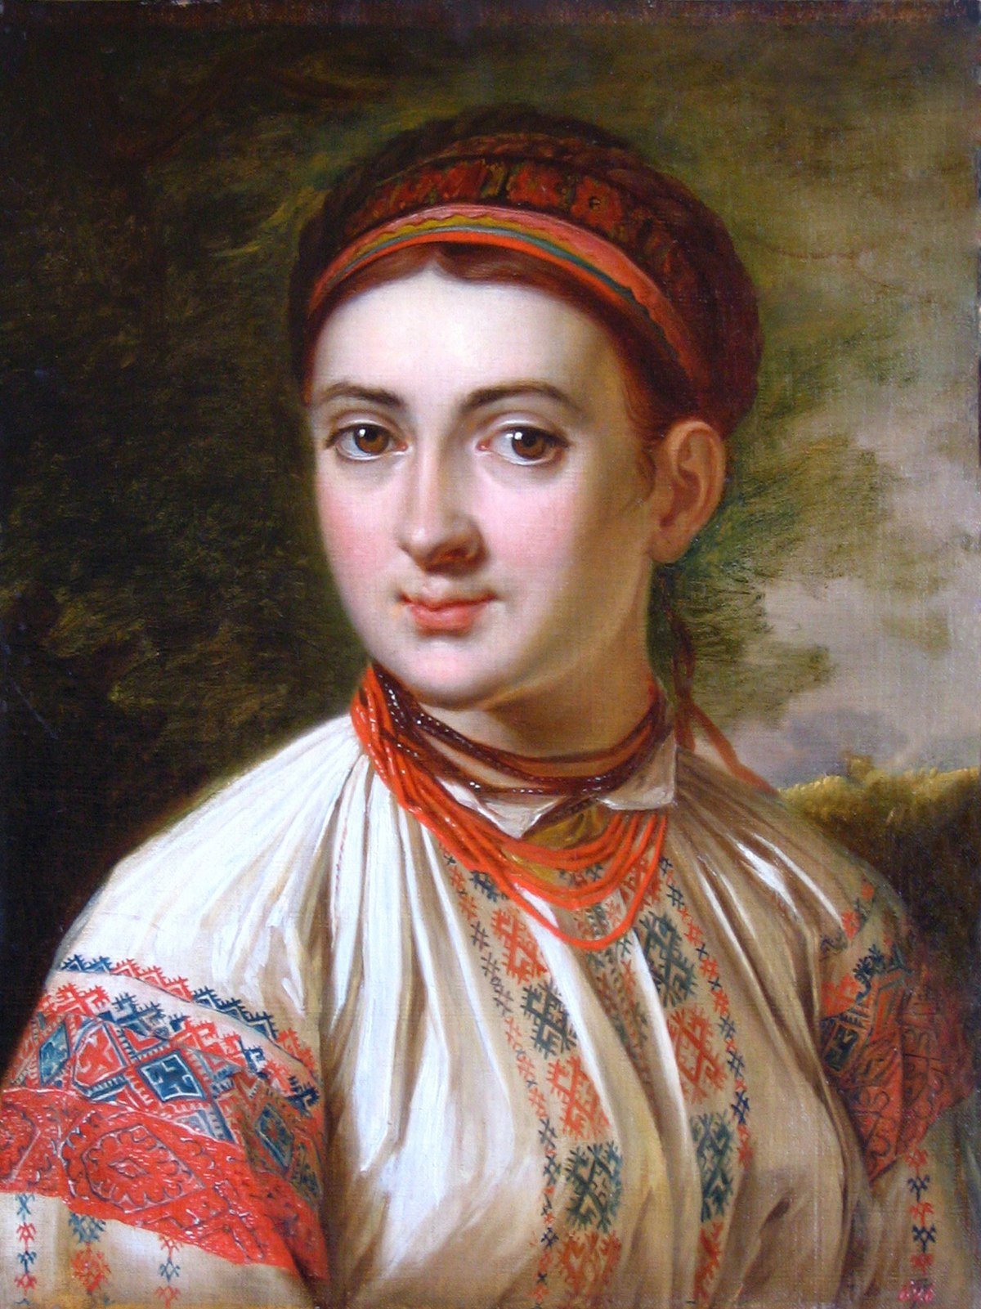
Додаток А. Тропінін В. «Дівчина з Поділля» (1816)

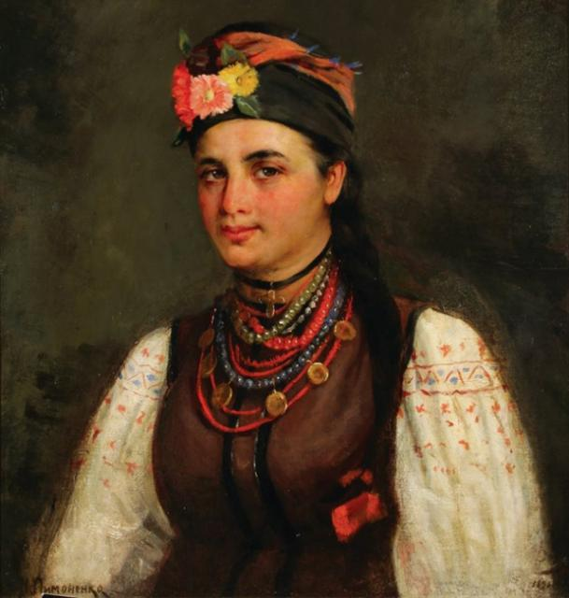
Додаток Б. Пимоненко М. «Портрет дівчини українки. Портрет Марії Нестеренко» (1896)

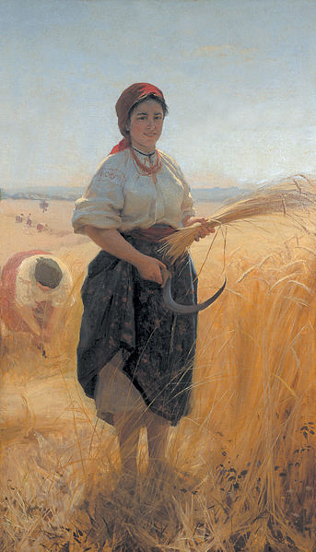
Додаток В. Пимоненко М. «Жниця» (1889)

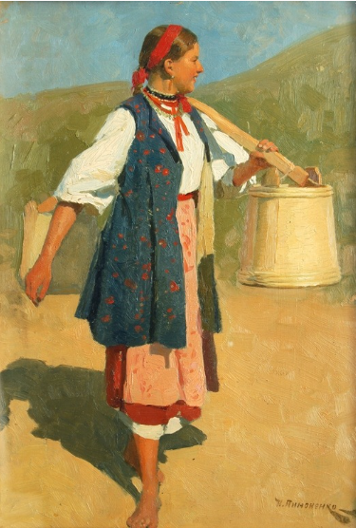
Додаток Г. Пимоненко М. «Дівчина з відрами» (1894)

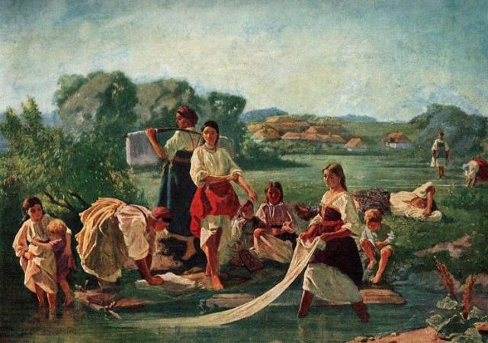
Додаток Ґ. Трутовський К. «Білять полотно» (1874)

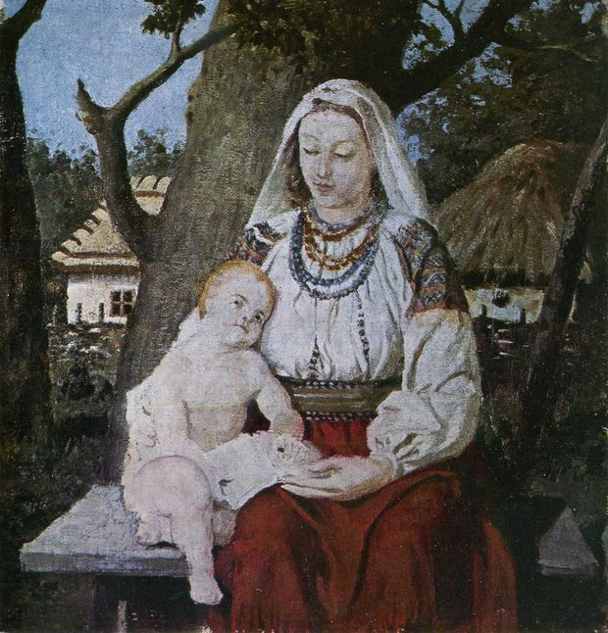
Додаток Д. Панькевич Ю. «Сільська Мадонна» (1895)

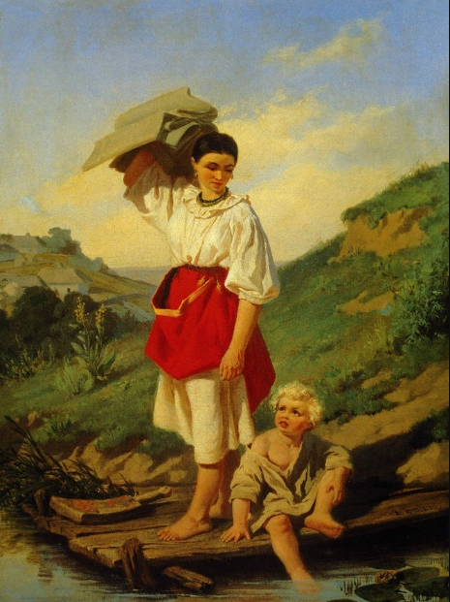
Додаток Е. Трутовський К. «Жінка з полотном біля струмка» (1864)

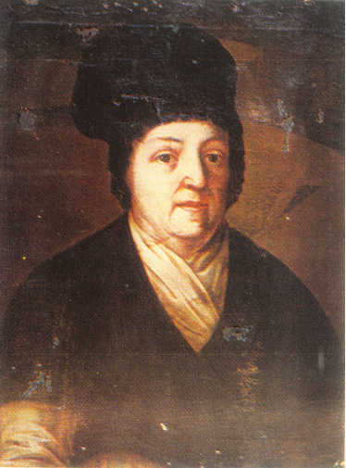
Додаток Є. Художник невідомий. Портрет (Автопортрет?) Анастасії Полуботок (1802)

